科技型企业系统区县科技局用户操作手册

目录
一、系统登录、注册 4
1.1用户登录 4
二、企业信息 6
1.1基本信息审核 7
1.2企业信息查询列表 10
三、 科技信息年报 13
3.1年报数据审核 13
3.2年报数据查询 16
四、 申报事项 18
4.1知识价值信用评级列表 18
4.2科技创新券申领统计表 20
4.3科技创新券情况统计表 22
五、 科企信息统计表 24
5.1培育进度统计表 25
5.2区县入库企业情况统计表 26
5.3区县科技型企业年报统计表 28
5.4全市概况图 30

系统登录、注册

1.1用户登录

1.1.1登录方式一：通过重庆市科学技术局官网登录
打开浏览器，输入网址：http://kjj.cq.gov.cn/进入重庆市科学技术局官网，在“重庆市科技管理信息系统”模块中单击“科技型企业”进入登录页面，输入用户名和密码登录。(如下图所示 )

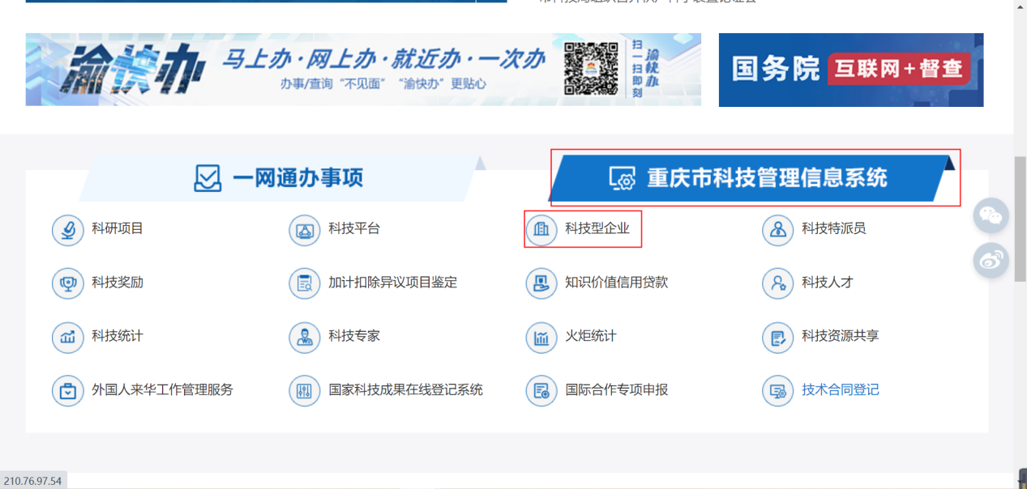
图 1
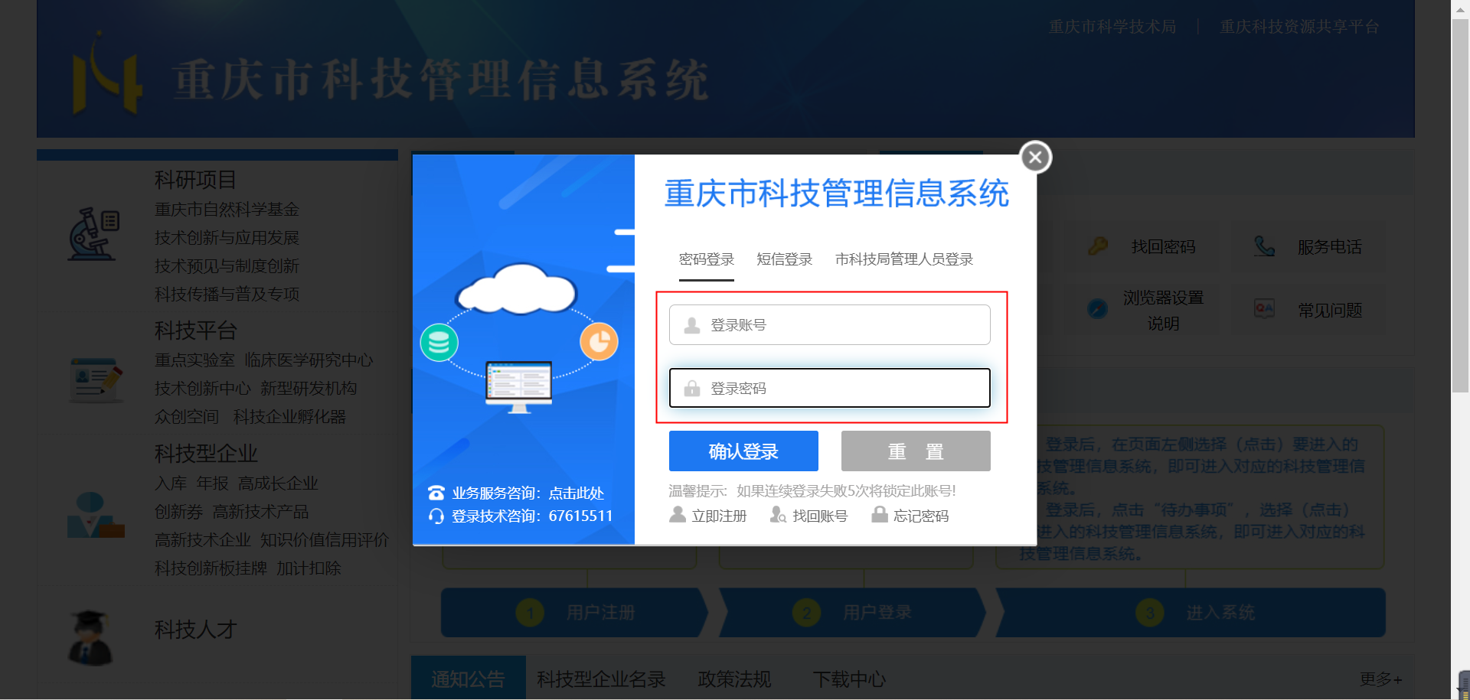
图 2

1.1.2登录方式二：通过重庆资源共享平台登录
打开浏览器，输入网址：http://www.csti.cn /，进入重庆科技资源共享平台。单击“科技管理系统”进入科技管理系统首页，点击“科技型企业”，输入用户名和密码登录。（如下图所示）

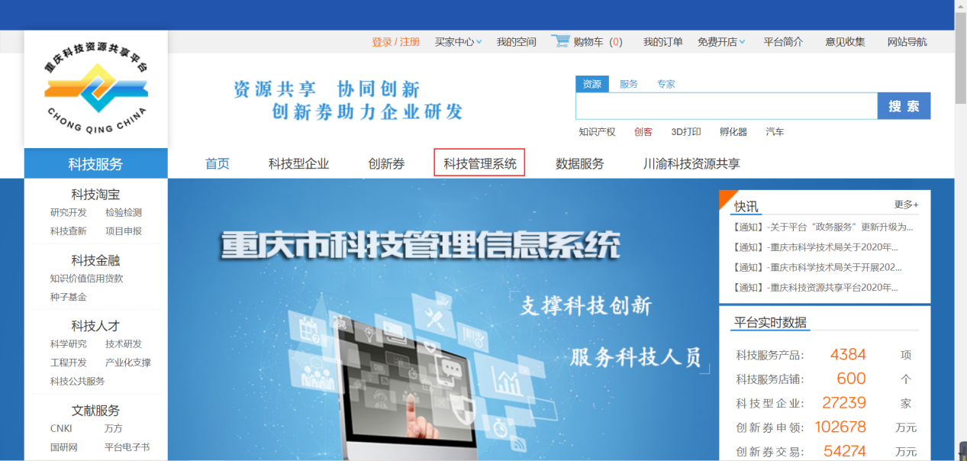
图 3
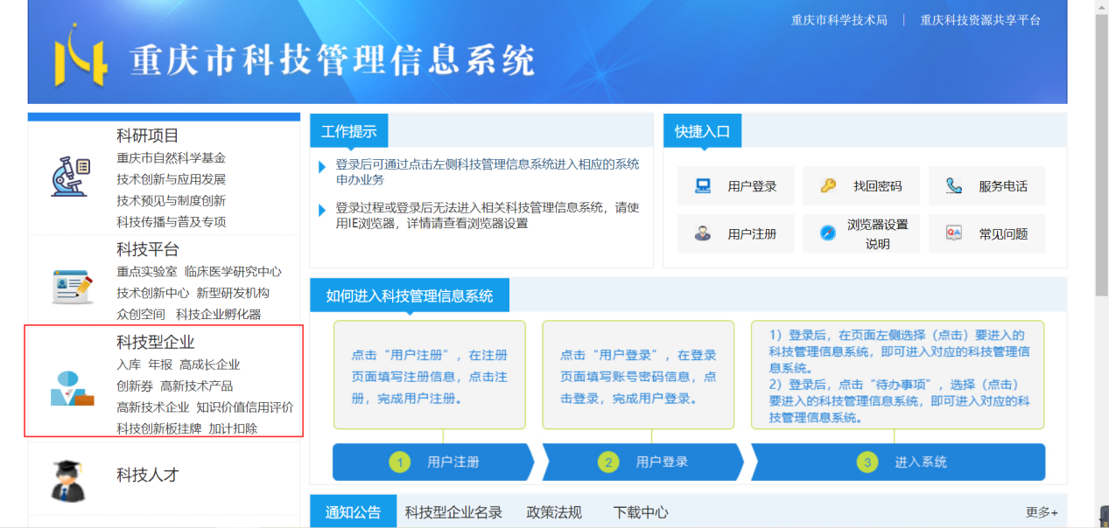
图 4

图 5

二、企业信息
系统左侧菜单栏中点击“企业信息”展示“基本信息审核”及“企业信息查询列表”，区县科技局可在企业信息页面中审核，查询企业基本信息。区县只能看到所属企业的科技信息年报，有权限限制。

图 6

1.1基本信息审核
进入“基本信息审核”列表页面，展示区县科技局企业待审核列表。（如图所示）
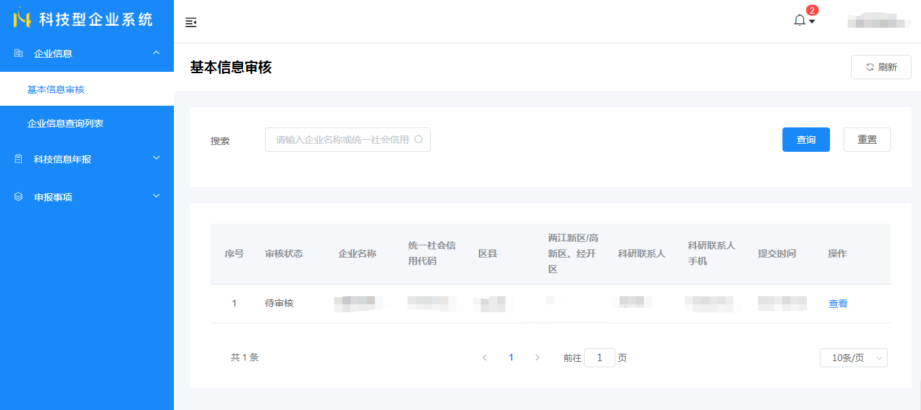
图 7

1.1.1企业基本信息审核列表查询
在搜索框中模糊输入企业名称或统一社会信用代码后，点击“查询”按钮即可。点击“重置”按钮查询条件恢复默认值。（如图所示）
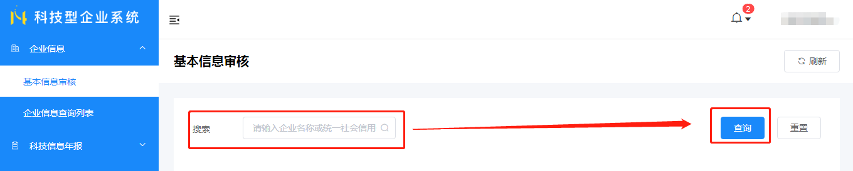
图 8

1.1.2审核企业基本信息
在列表操作下点击“查看”按钮，进入基本信息详情页面，点击右上角“审核”按钮弹出审核弹窗，按需选择审核通过或不通过，选择后点击“确定”按钮即可。（如下图所示）
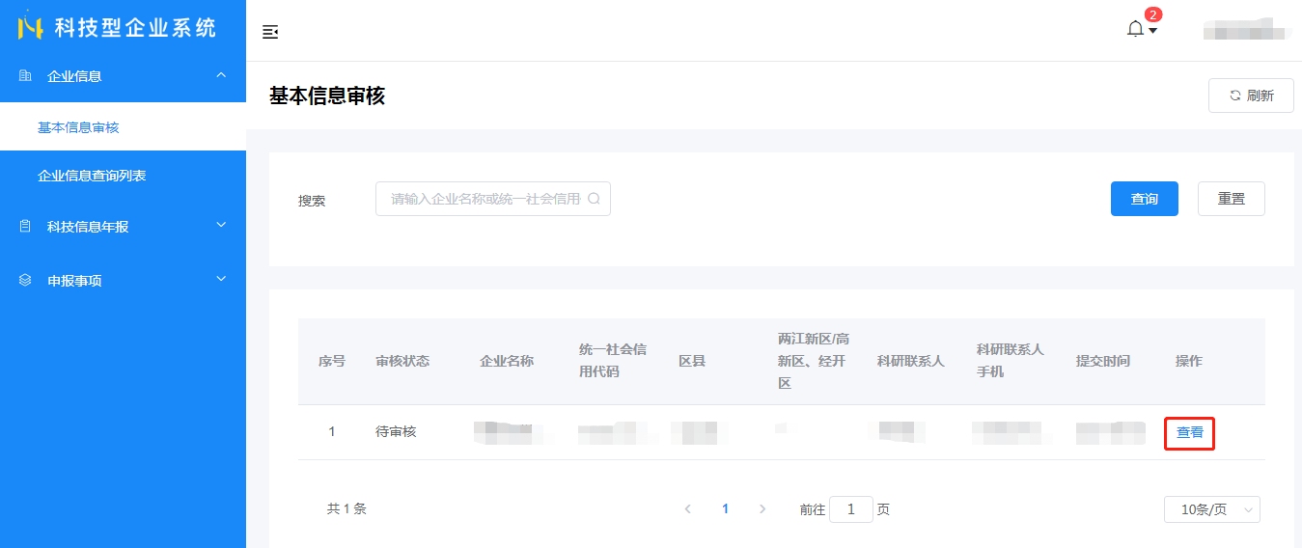
图 9
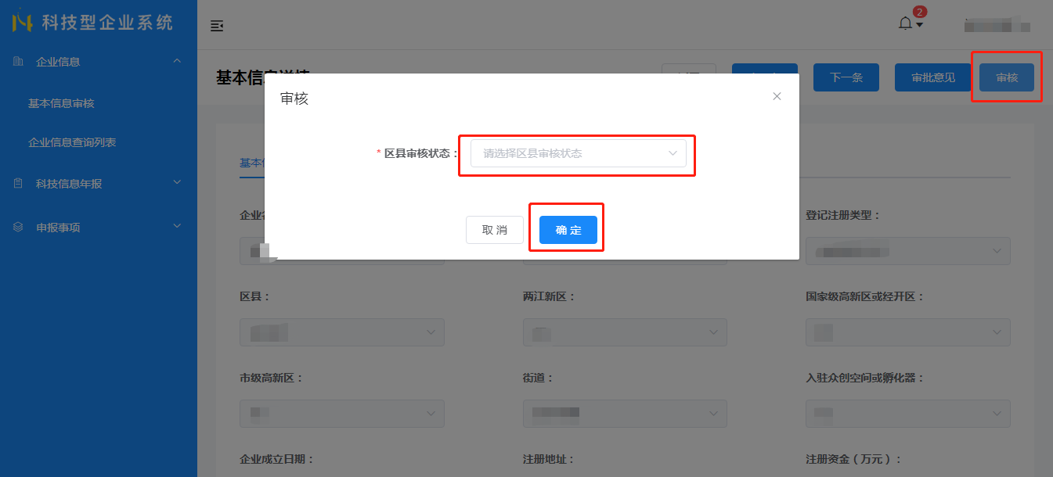
图 10

1.1.3查看企业基本信息
在页面列表操作列下点击“查看”按钮，进入企业基本信息详情页面。（如下图所示）
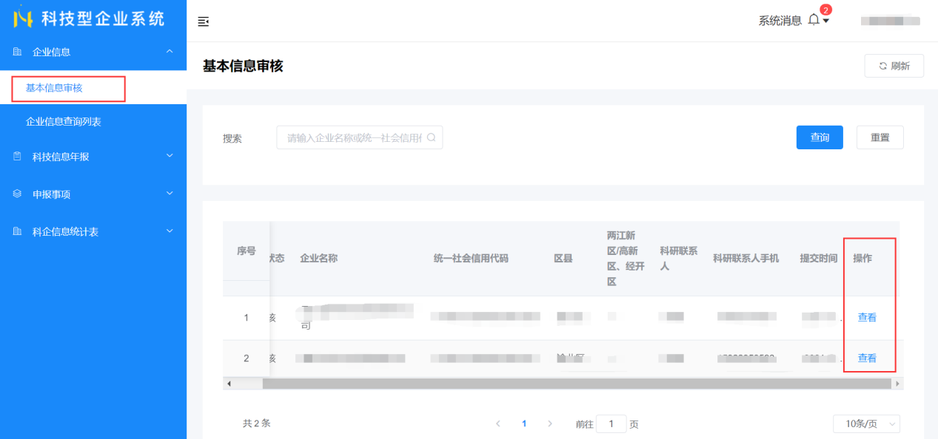
图 11
①查看审核意见：企业基本信息区县审核不通过，可点击页面右上角“审批意见”查看。（如下图所示）

图 12
②基本信息翻页：点击页面右上角“上一页”，“下一页”按钮可查看上一条或下一条企业基本信息，若翻页到最后一页将返回列表页面。（如下图所示）

图 13

1.2企业信息查询列表
查询企业基本信息的审核状态及企业入库状态，按需可导出企业基本信息电子表格。（如下图所示）
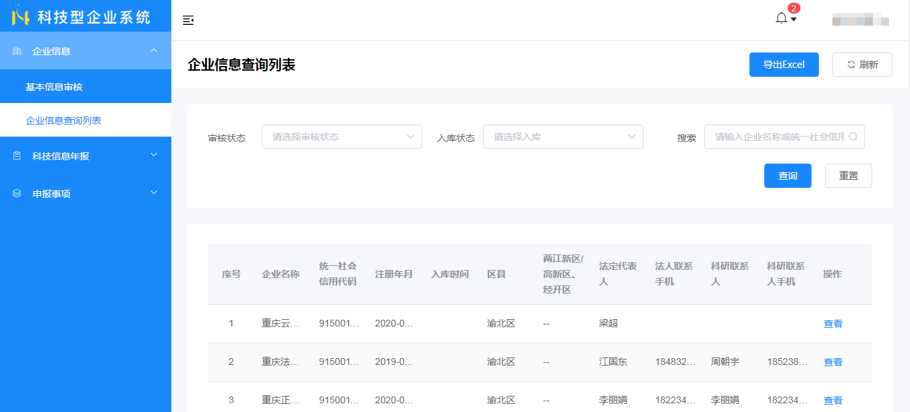
图 14

1.2.1企业基本信息查询
进入“企业查询列表”中按需选择审核状态或是否入库状态，点击“查询”按钮，列表根据查询条件展示查询信息。点击“重置”按钮查询条件恢复默认值。（如图所示）
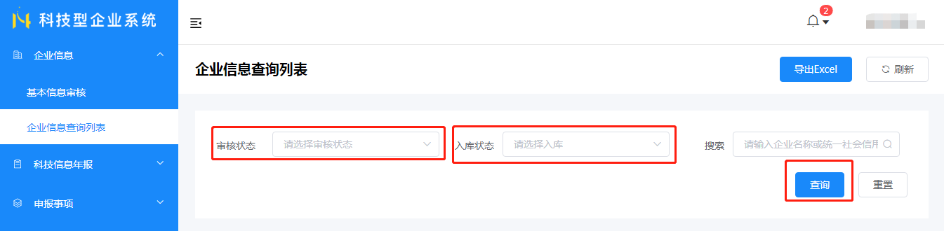
图 15

1.2.2导出企业信息查询列表
点击页面右上角“导出Excel”按扭，默认导出所有企业基本信息列表。可带查询条件导出列表。选择查询“审核状态”，“入库状态”或搜索企业后点击“导出Excel”按钮即可。（如图所示）
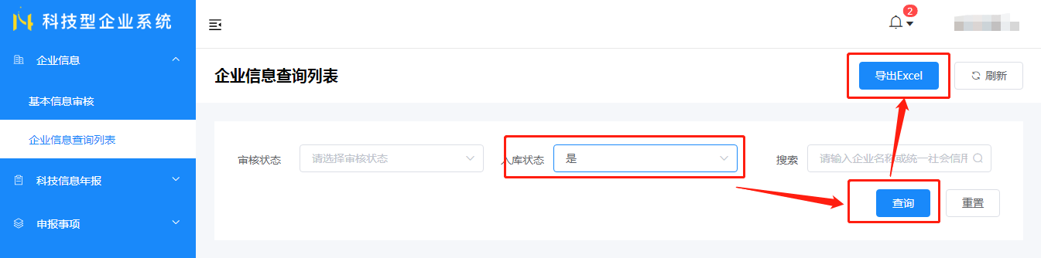
图 16

1.2.3查看企业基本信息
在页面列表操作列下点击“查看”按钮，进入企业基本信息详情页面。（如图所示）
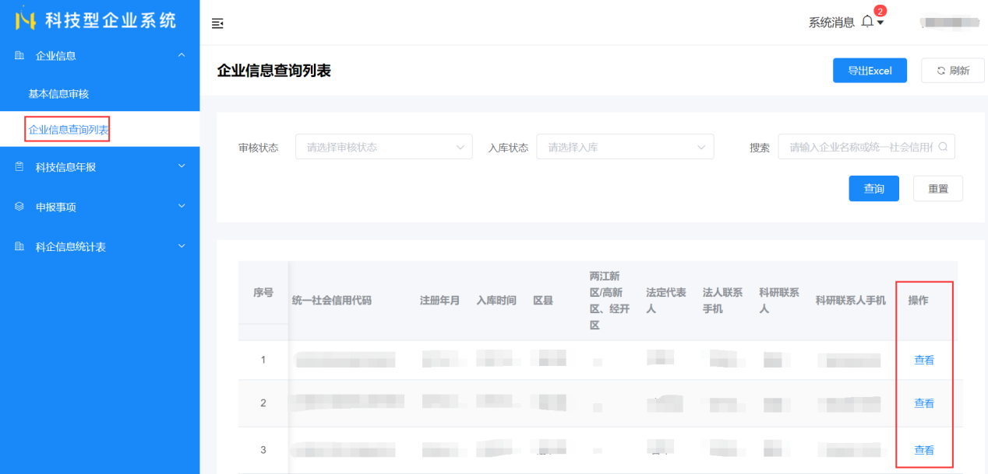
图 17

①查看审核意见：企业基本信息区县审核意见，点击页面右上角“审批意见”查看。（如下图所示）
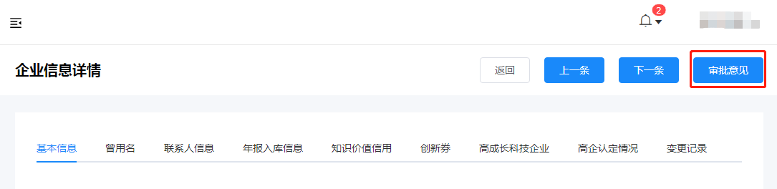
图 18

②基本信息翻页：点击页面右上角“上一页”，“下一页”按钮可查看上一条或下一条企业基本信息，若翻页到最后一页将返回列表页面。（如下图所示）
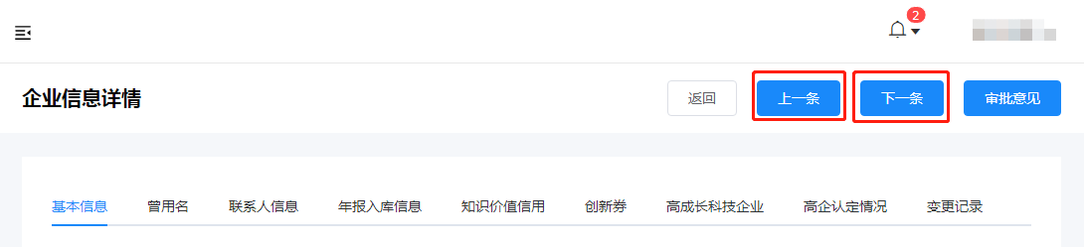
图 19

科技信息年报
点击左侧菜单栏“科技信息年报”展示“年报数据审核”，“年报数据审核”栏目，进入页面可对年报审核，查询，查看审批意见，导出Excel等操作。有权限限制。区县只能看到所属企业的科技信息年报。
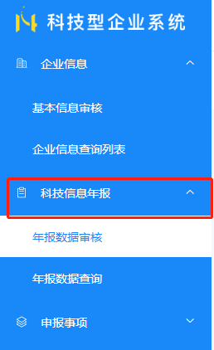
图 20

3.1年报数据审核

3.1.1审核年报数据
在“年报数据审核”页面，列表操作下点击“查看”按钮，进入“年报数据审核”详情页面，点击页面右上角“审核”按钮，按需选择审核通过与审核不通，点击“确定”按钮即可。(如下图所示)
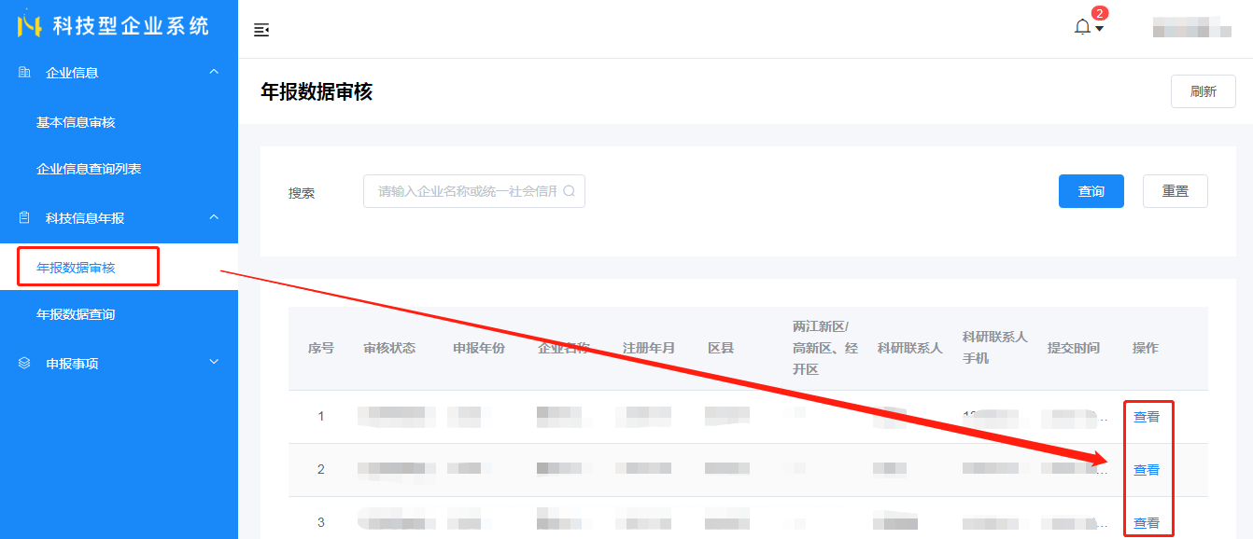
图 21

3.1.2年报数据查询
在搜索框中模糊输入企业名称或统一社会信用代码后，点击“查询”按钮列表展示搜索相关内容。点击“重置”按钮搜索状态侧恢复默认值。（如图所示）
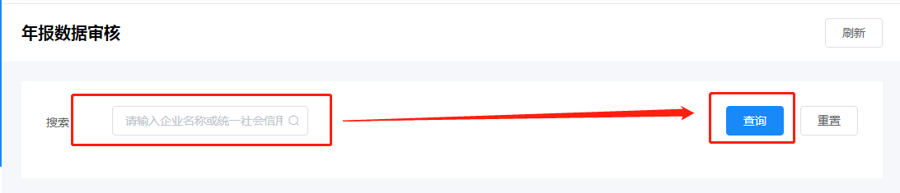
图 22

3.1.3查看年报数据
进入“年报数据审核”页面，列表操作下点击“查看”按钮，进入“年报数据审核”详情页点击基本信息，经营概况，科技成果，主导或参与标准制定，人员状况，研发平台，挂牌上市，高企认定情况，高新技术产品数标签页面可查看详细内容。（如图所示）
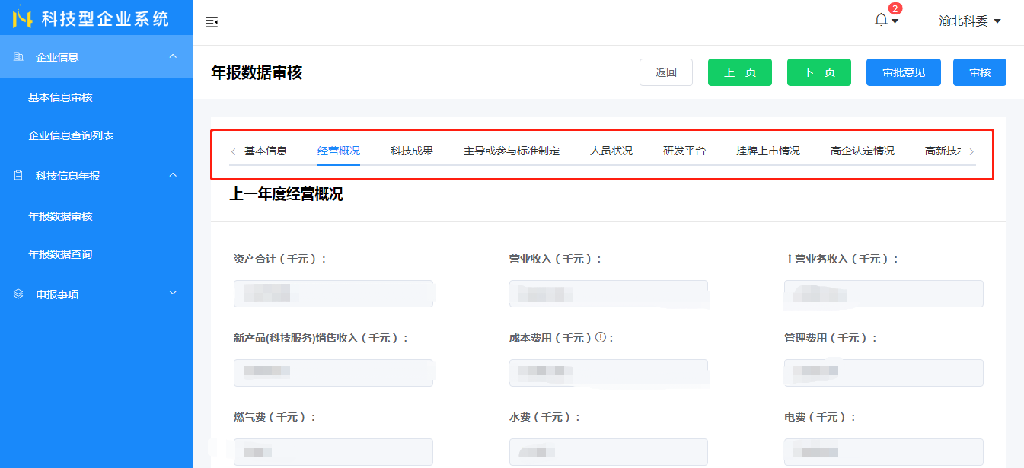
图 23

①查看审核意见：年报数据信息区县审、市局核意见，点击页面右上角“审批意见”查看。（如下图所示）

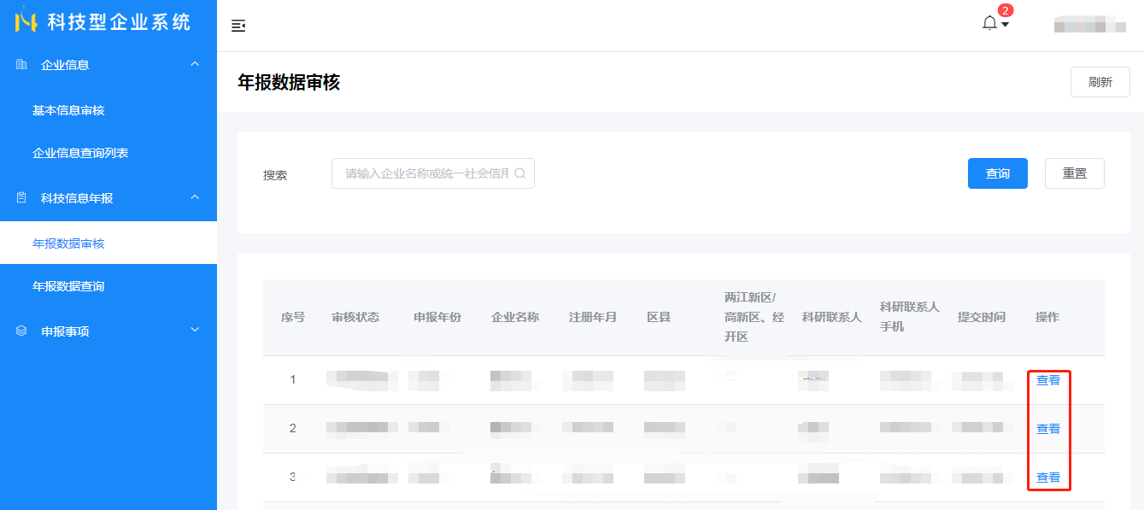
图 24
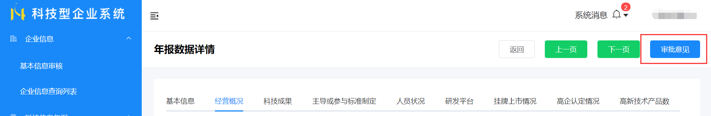
图 25
②翻页查看年报数据信息：点击页面右上角“上一页”，“下一页”按钮可查看上一条或下一条企业基本信息。（如下图所示）
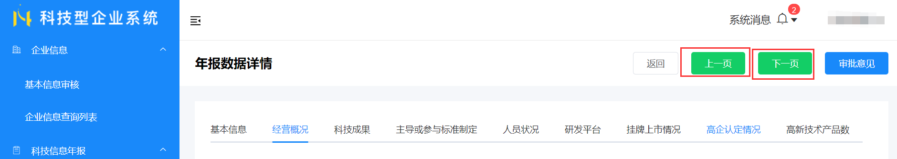
图 26

3.2年报数据查询
根据企业的年报审核状态，年份，搜索来查询年报数据

3.2.1年报数据查询
在“年报数据查询”页面中按需选择“审核状态”、“年报”、“搜索”等查询条件后，点击“查询”按钮，列表根据查询条件相关查询信息。点击“重置”按钮查询条件恢复默认值。（如图所示）
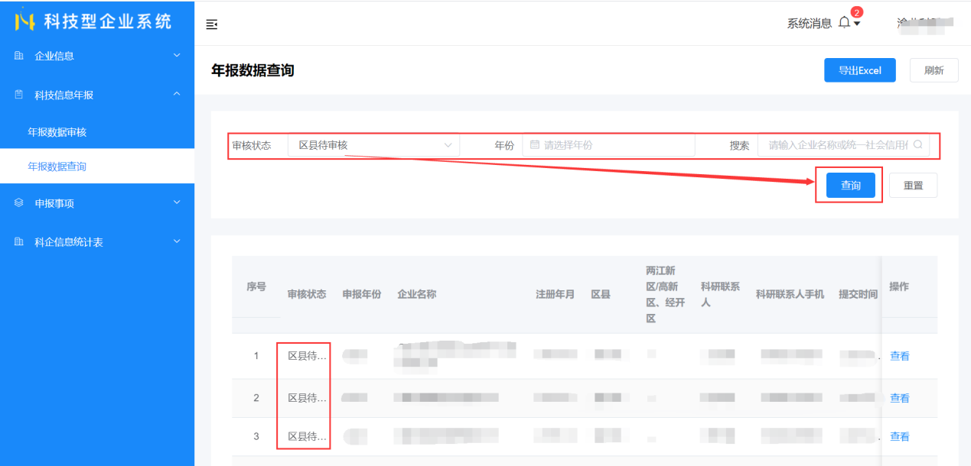
图 27

3.2.2导出年报数据列表
点击页面右上角“导出Excel”按扭，默认导出所有年报数据信息列表。可带查询条件导出列表。按需选择查询“审核状态”，“年份”或搜索企业后点击“导出Excel”按钮即可。（如图所示）

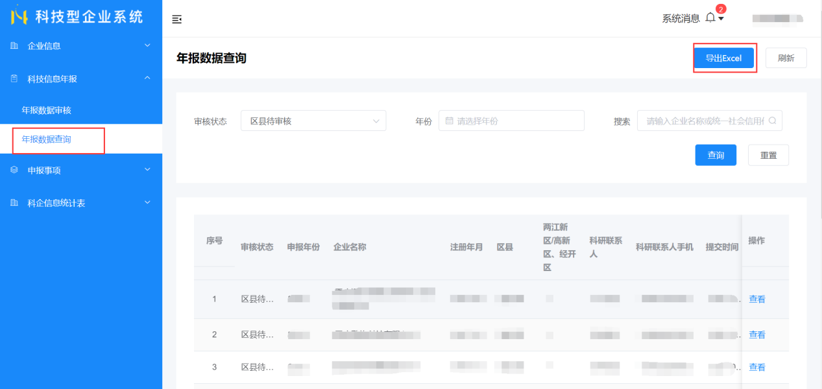

3.2.3查看年报数据信息
在页面列表操作列下点击“查看”按钮，进入年报数据详情页面。
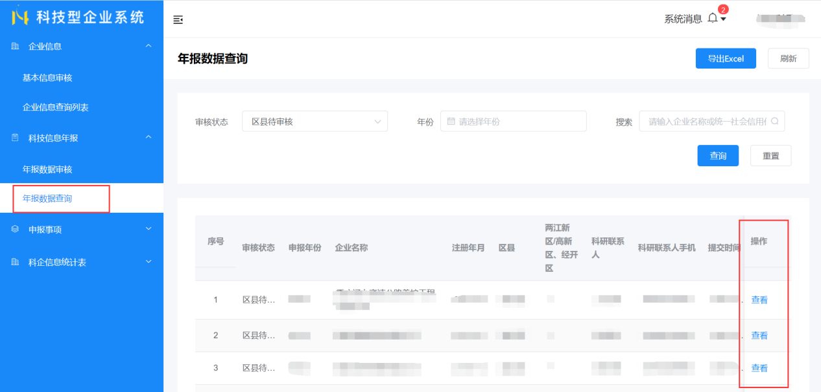
图 28

①查看审核意见：年报数据信息区县或市局审核意见，点击页面右上角“审批意见”查看。（如下图所示）
图 29
②翻页查看年报数据信息：点击页面右上角“上一页”，“下一页”按钮可查看上一条或下一条企业基本信息。（如下图所示）
图 30

申报事项
点击左侧栏目“申报事项”展示“知识价值信用评级列表”、“科技创新券申领统计表”、“科技创新券情况统计表”子栏目，点击相应按钮进入页面。

4.1知识价值信用评级列表
点击“知识价值信用评级列表”查看所属企业的“知识价值信用评级”信息，可做“查询”，“导出Execl”操作。（如图所示）
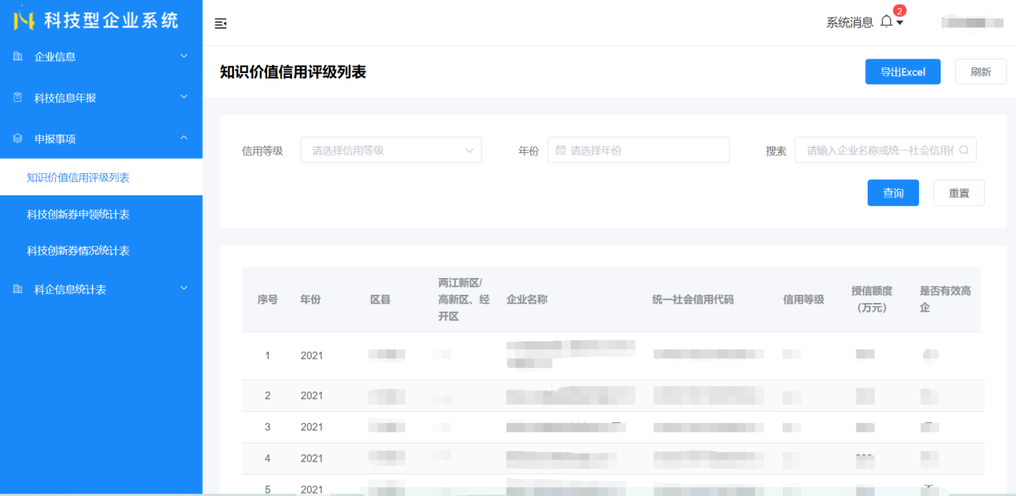
图 31

4.1.1知识价值信用评级列表查询
在“知识价值信用评级列表”页面中按需选择“信用等级”、“年份”、“区县”、等查询条件后，点击“查询”按钮即可。在搜索框中模糊输入企业名称或统一社会信用代码后，点击“查询”按钮列表展示搜索相关内容。点击“重置”按钮查询条件恢复默认值。（如图所示）
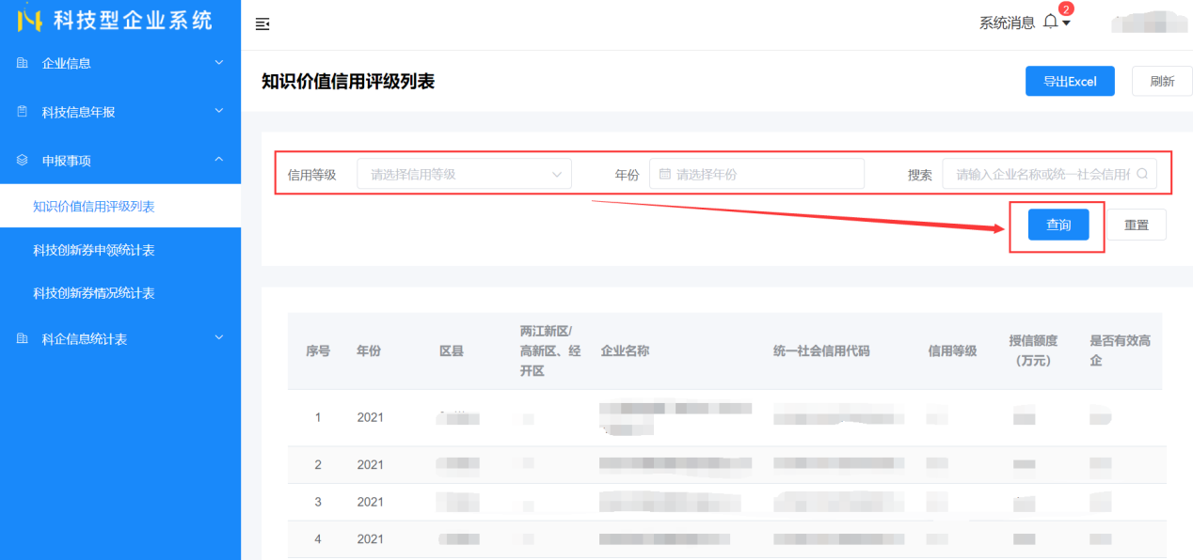
图 32

4.1.2导出知识价值信用评级列表
点击页面右上角“导出Excel”按扭，默认导出页面中所有“知识价值信用评级”列表。可带查询条件导出列表。按需选择查询“审核状态”，“年份”或搜索企业后点击“导出Excel”按钮即可。（如图所示）

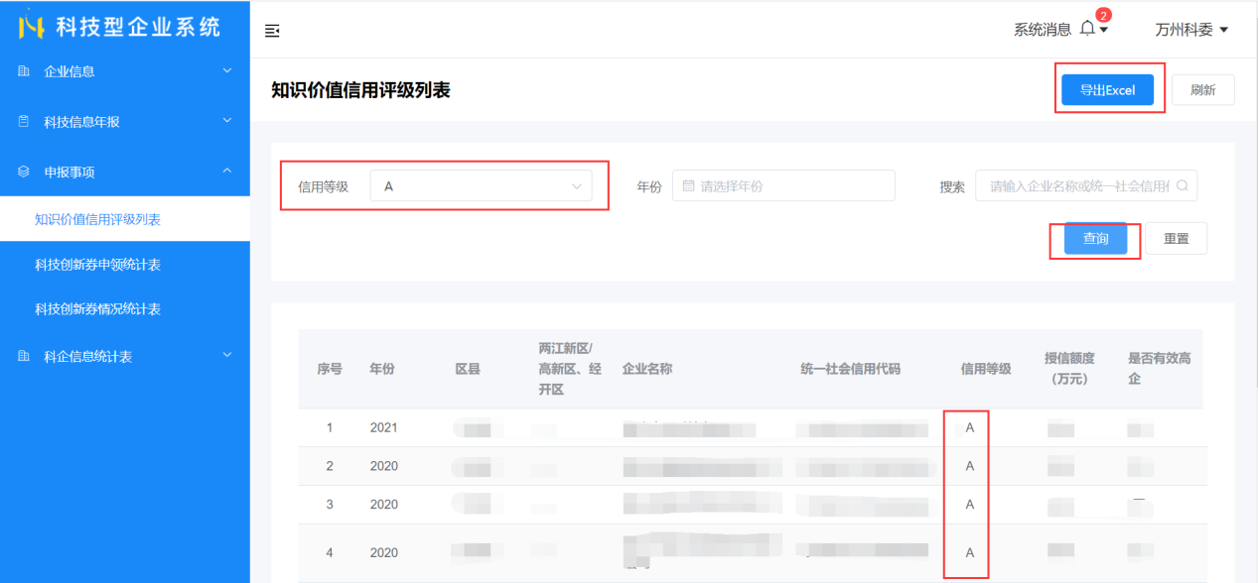
图 33

4.2科技创新券申领统计表
点击“科技创新券申领统计表”按钮查看，所属企业创新券申领信息，分别按创新券类型、企业规模类型、产业类型、高新技术领域划分统计，点击标签进入相关页面。可做“查询”，“导出Execl”操作。（如图所示）
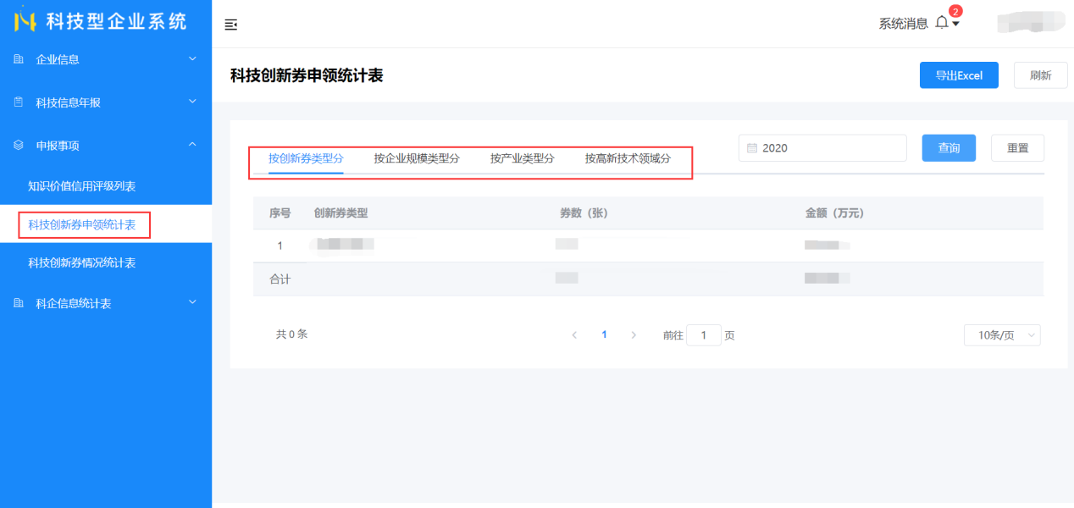
图 34

4.2.1科技创新券申领统计表查询
在“科技创新券申领统计表”页面中选择“年份”，点击“查询”按钮即可，查询功能为全局操作。（如图所示）
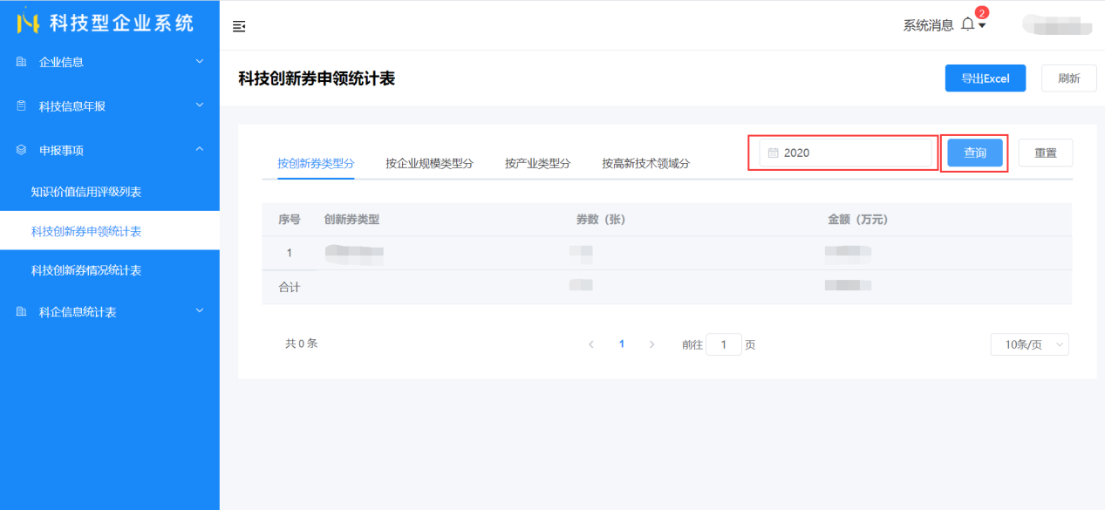
图 35

4.2.2导出科技创新券申领统计表
点击页面右上角“导出Excel”按扭，默认导出当前页面中所有科技创新券申领统计表。可带查询条件导出列表。按需选择查询“年份”后查询，点击“导出Excel”按钮即可。（如图所示）
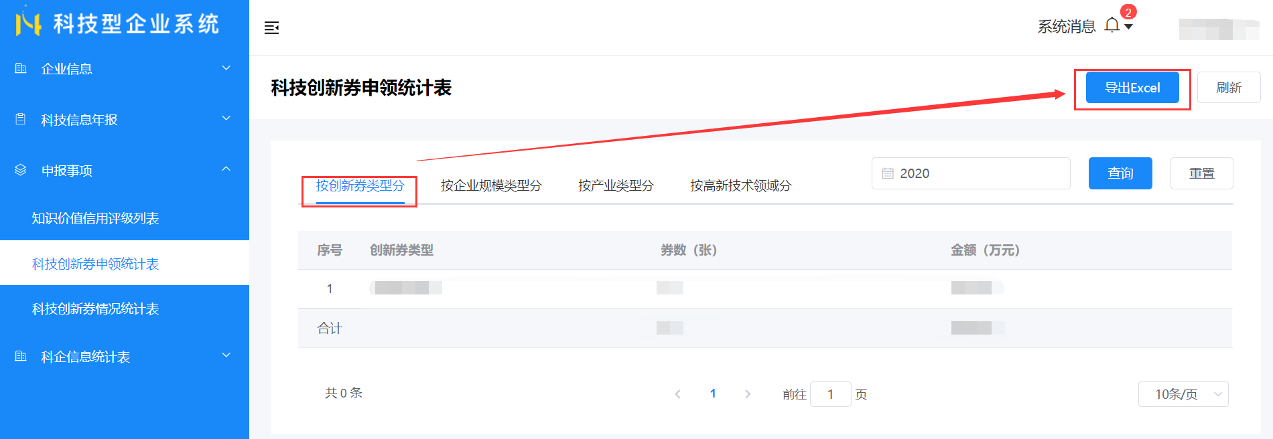
图 36

4.3科技创新券情况统计表
点击“科技创新券情况统计表”按钮，查看所属企业创新券情况信息，可做“查询”，“导出Execl”操作。（如图所示）

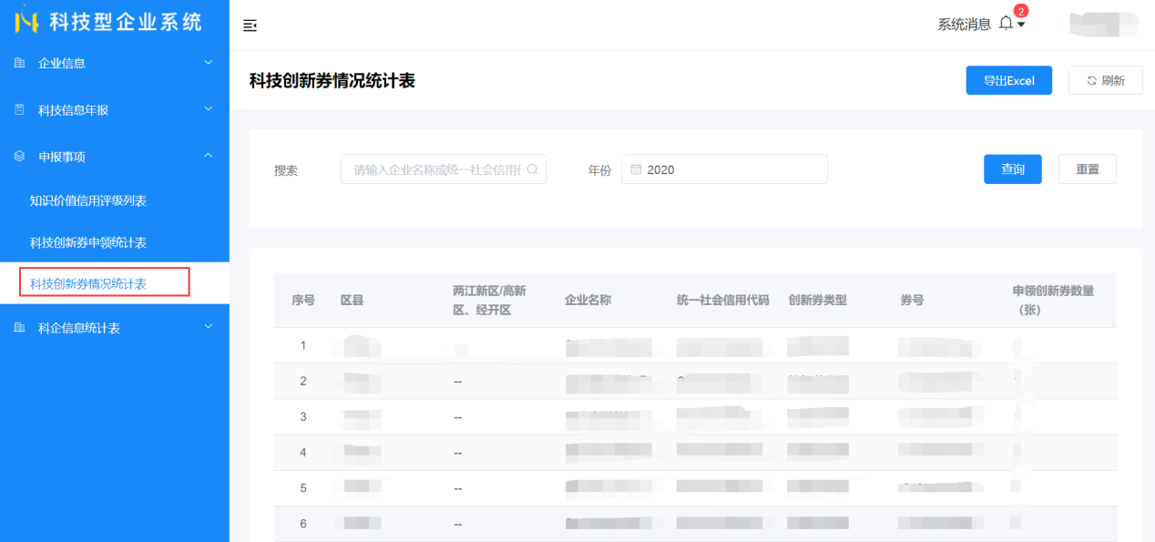
图 37

4.3.1科技创新券申领统计表查询
在“科技创新券情况统计表”页面中选择“年份”或输入企业名称、统一社会信用代码等关键字条件，点击“查询”按钮即可。（如图所示）
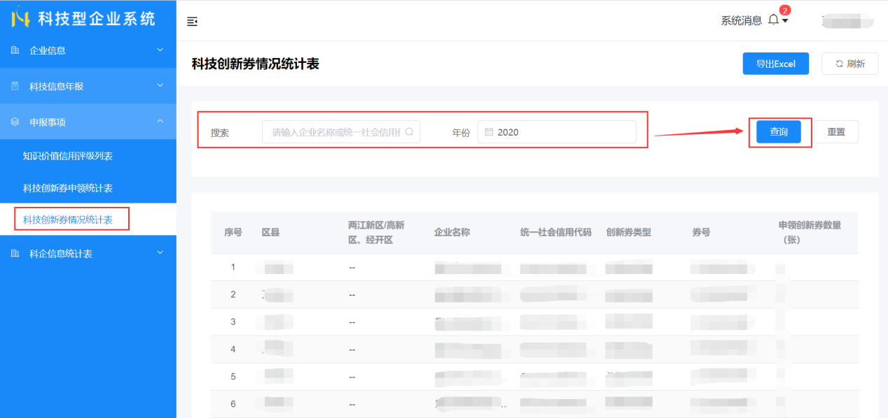
图 38

4.3.2导出科技创新券情况统计表
点击页面右上角“导出Excel”按扭，默认导出当前页面中所有科技创新券情况统计表。可带查询条件导出列表。按需选择查询“年份”后查询，点击“导出Excel”按钮即可。（如图所示）
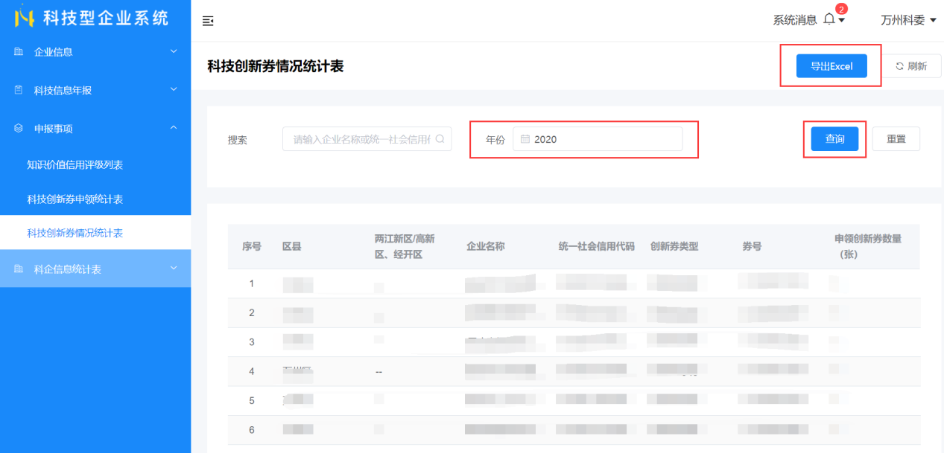
图 39

科企信息统计表

点击左侧栏目“科企信息统计表”展示“培育进度统计表”、“区县入库企业情况统计表”、“区县科技型企业年报统计表”、“全市概况图”子栏目，点击相应按钮进入页面。（如图所示）
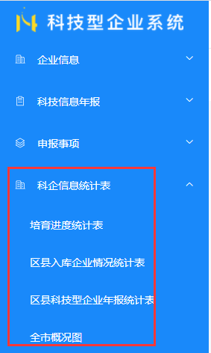
图 40

5.1培育进度统计表
点击“培育进度统计表”按钮查看所属企业的培育进度统计表，可做“查询”，“导出Execl”操作。（如图所示）
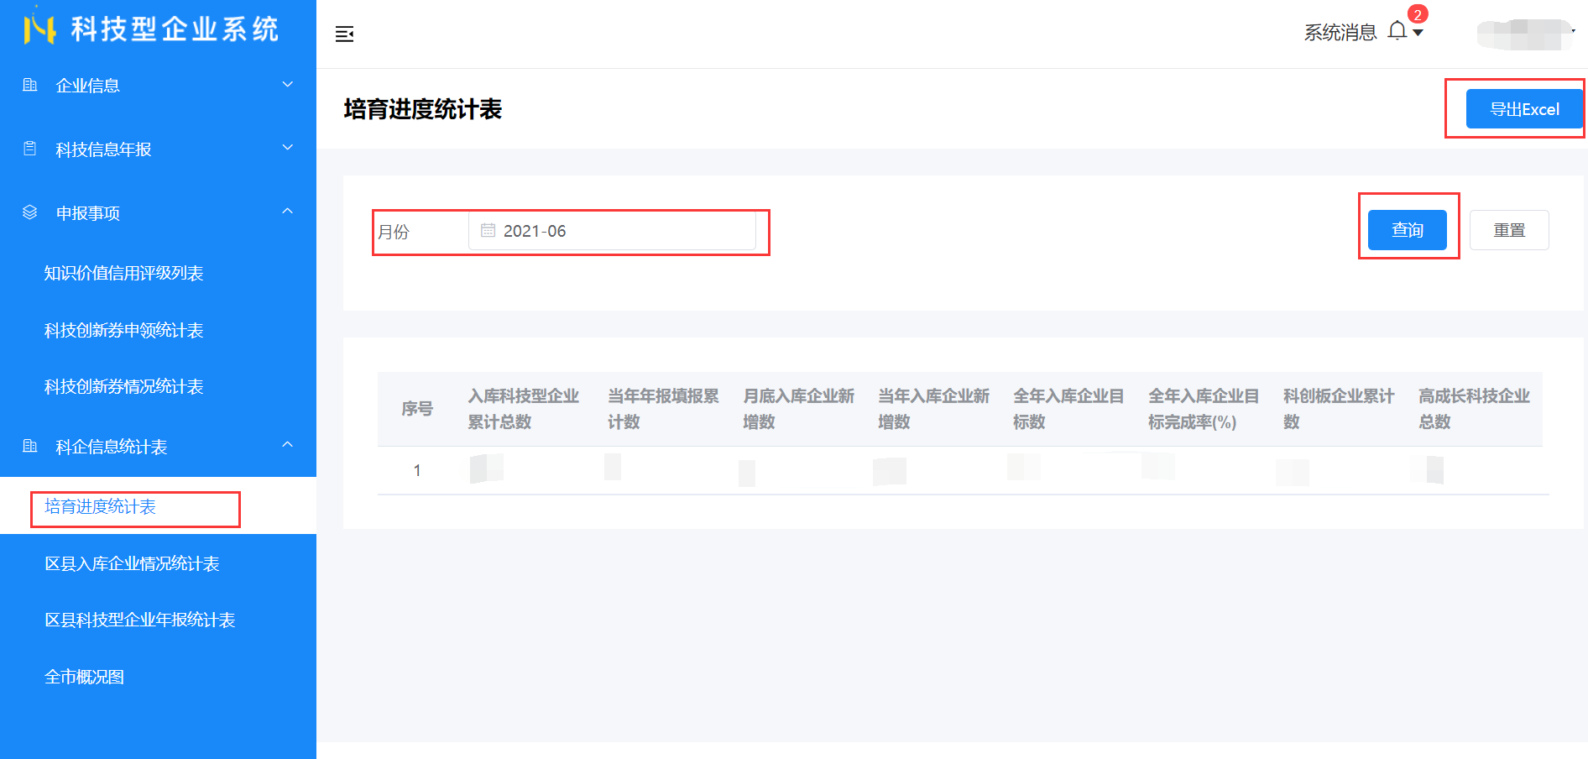
图 41

5.1.1培育进度统计表查询
页面中选择“月份”条件，点击“查询”按钮即可。（如图所示）
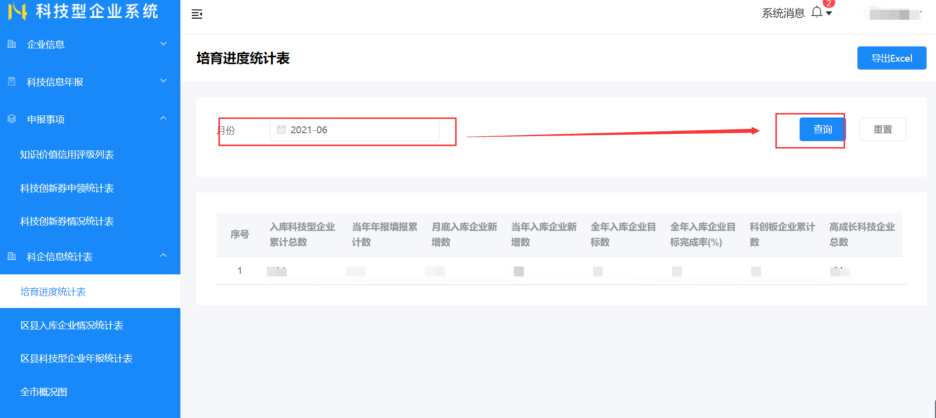
图 42

5.1.2培育进度统计表导出
页面右上角点击“导出Excel”按钮即可。可带查询条件导出。（如图所示）

图 43

5.2区县入库企业情况统计表
点击“区县入库企业情况统计表”按钮查看所属企业的入库情况统计，分别以“年报数量”、“企业规模”、“产业类别”、“高新技术领域”统计，点击相应标签进入页面。可做“查询”，“导出Execl”操作。（如图所示）
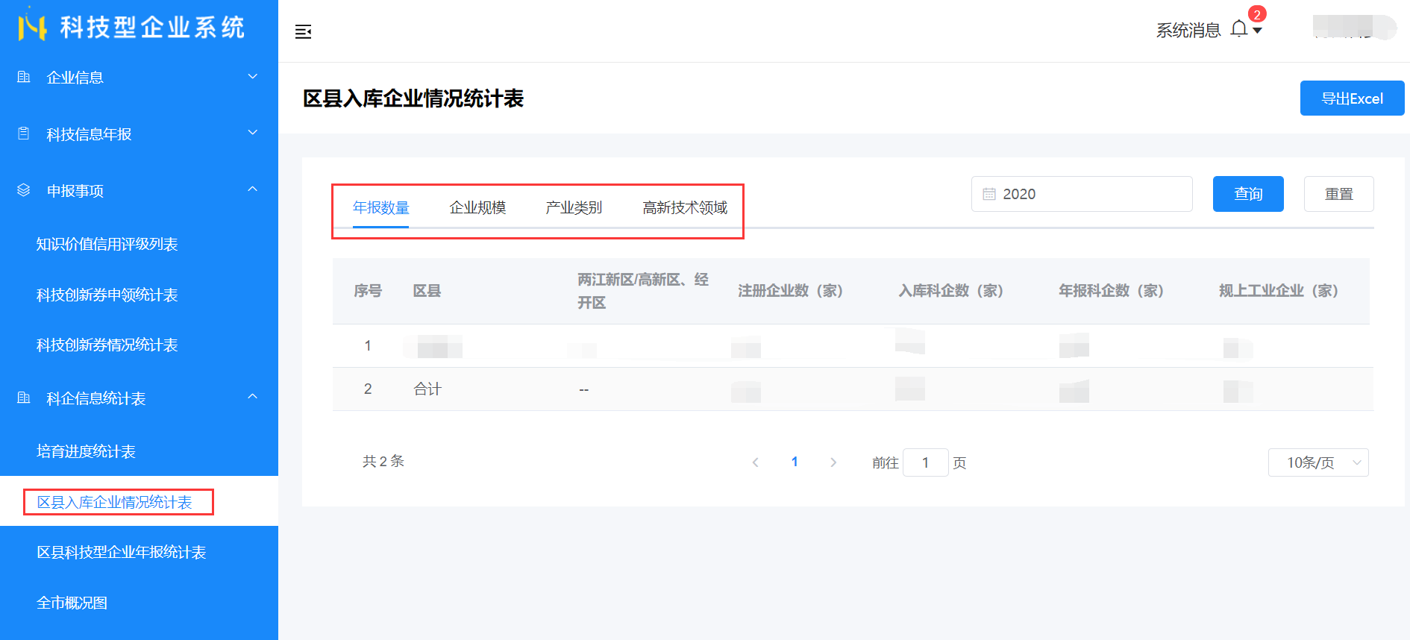

5.2.1区县入库企业情况统计表查询
在页面中选择“年份”，点击“查询”按钮即可，查询功能为全局操作。（如图所示）

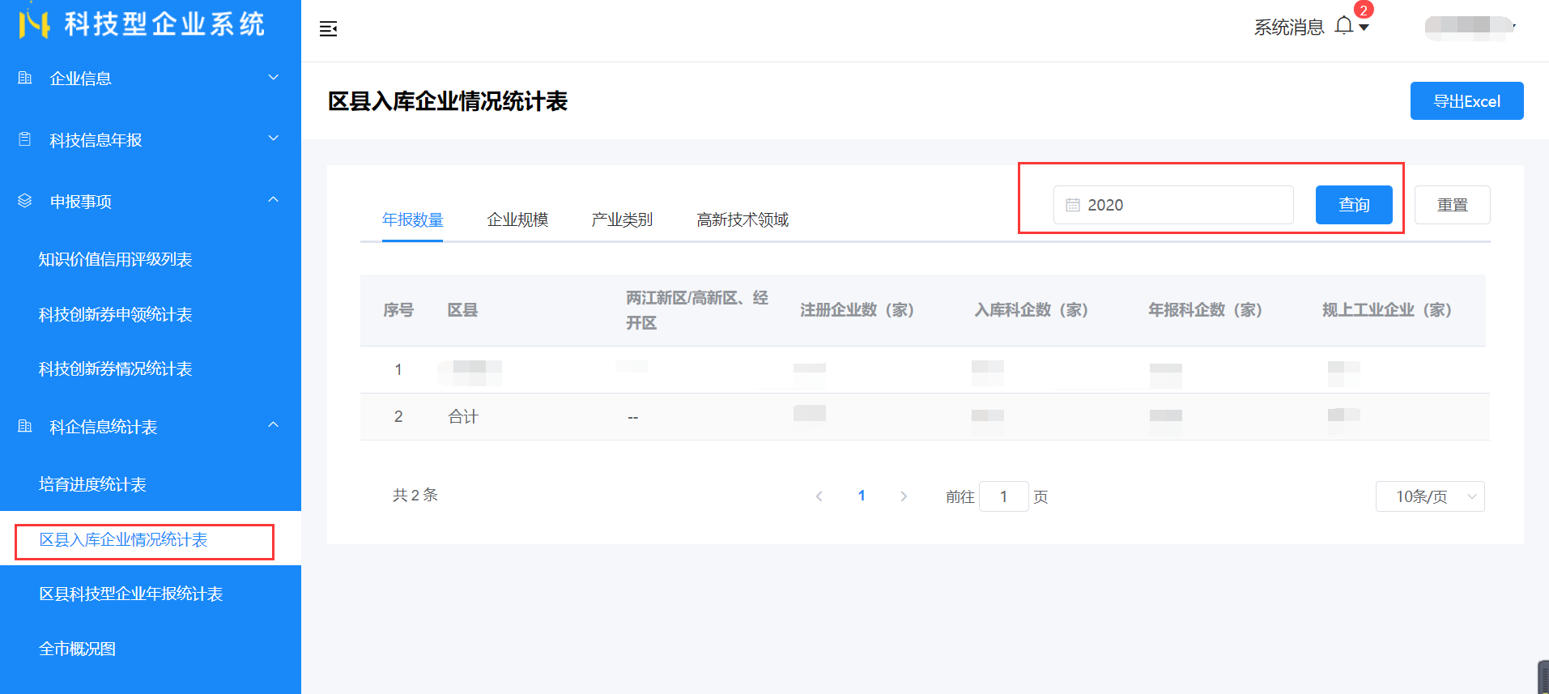
图 44

5.2.2区县入库企业情况统计表导出

页面右上角点击“导出Excel”按钮即可，只导出当前页面统计表。可带查询条件导出。（如图所示）
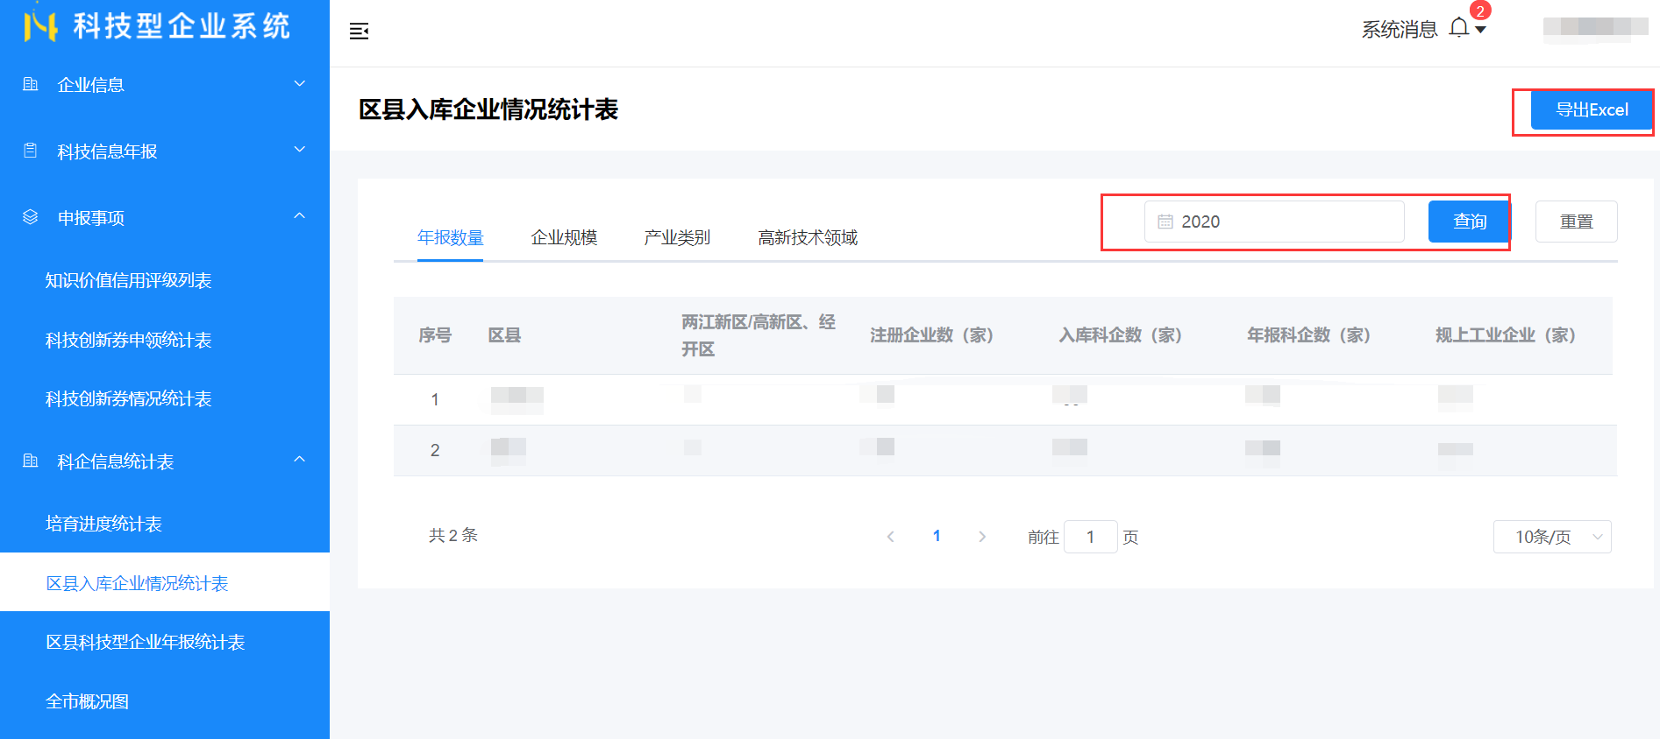
图 45

5.3区县科技型企业年报统计表
点击“区县科技型企业年报统计表”按钮查看所属企业的年报统计，分别以“经营概况”、“人员和研发平台概况”、“科技成果概况”统计，点击相应标签进入页面。可做“查询”，“导出Execl”操作。（如图所示）
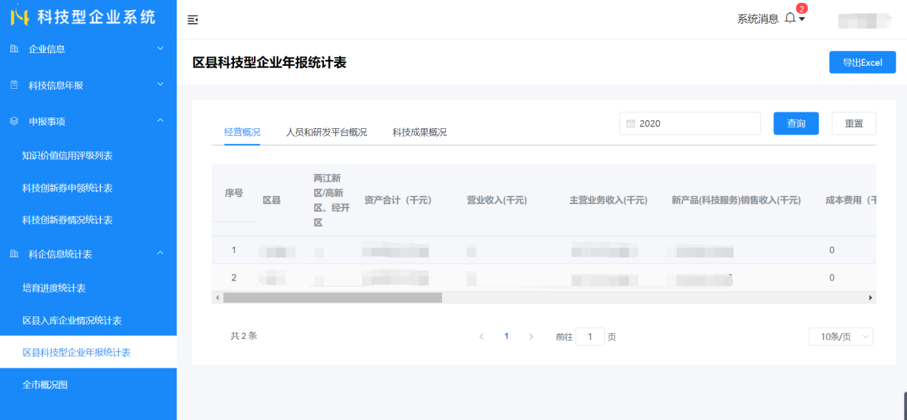
图 46

5.3.1区县入库企业情况统计表查询
在页面中选择“年份”，点击“查询”按钮即可，查询功能为全局操作。（如图所示）
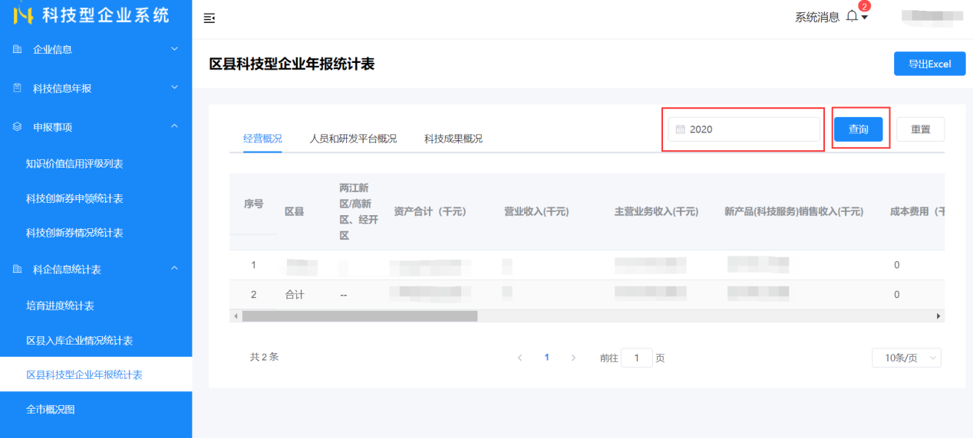
图 47

5.3.2区县入库企业情况统计表导出
页面右上角点击“导出Excel”按钮即可，只导出当前页面统计表。可带查询条件导出。（如图所示）
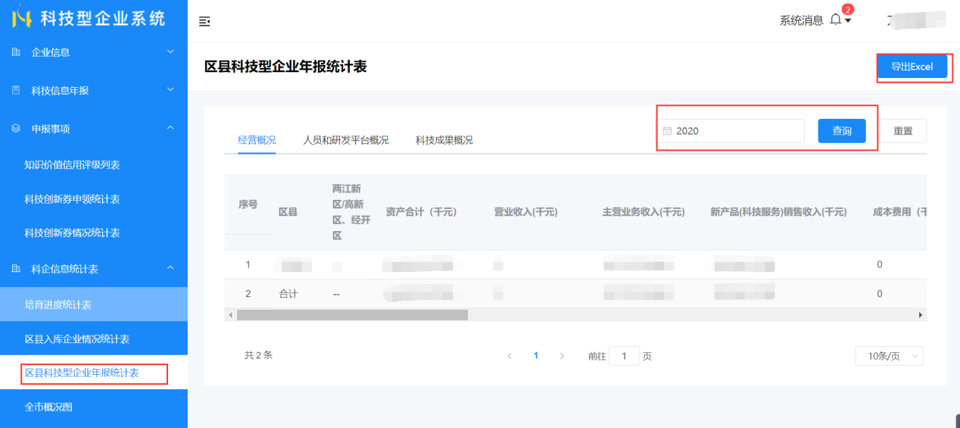
图 48

5.4全市概况图
点击“全市概况图”按钮可查看各“区县科技型企业数据统计图”，和“两江新区、国家级高新区和经开区、市级高新区科技型企业数量统计图”。

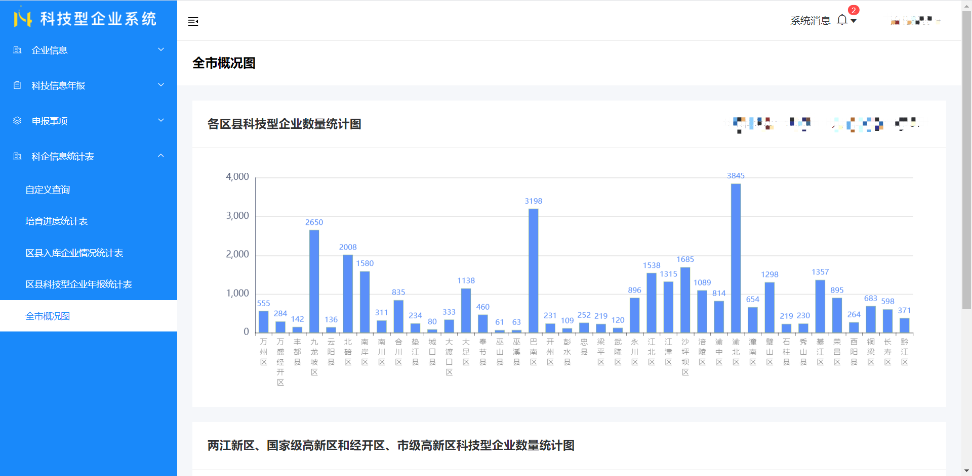
图 49

5.5自定义查询
点击“自定义查询”按钮进入页面，查看所属企业的培育进度统计表，可做“查询”，“导出Execl”操作。（如图所示）
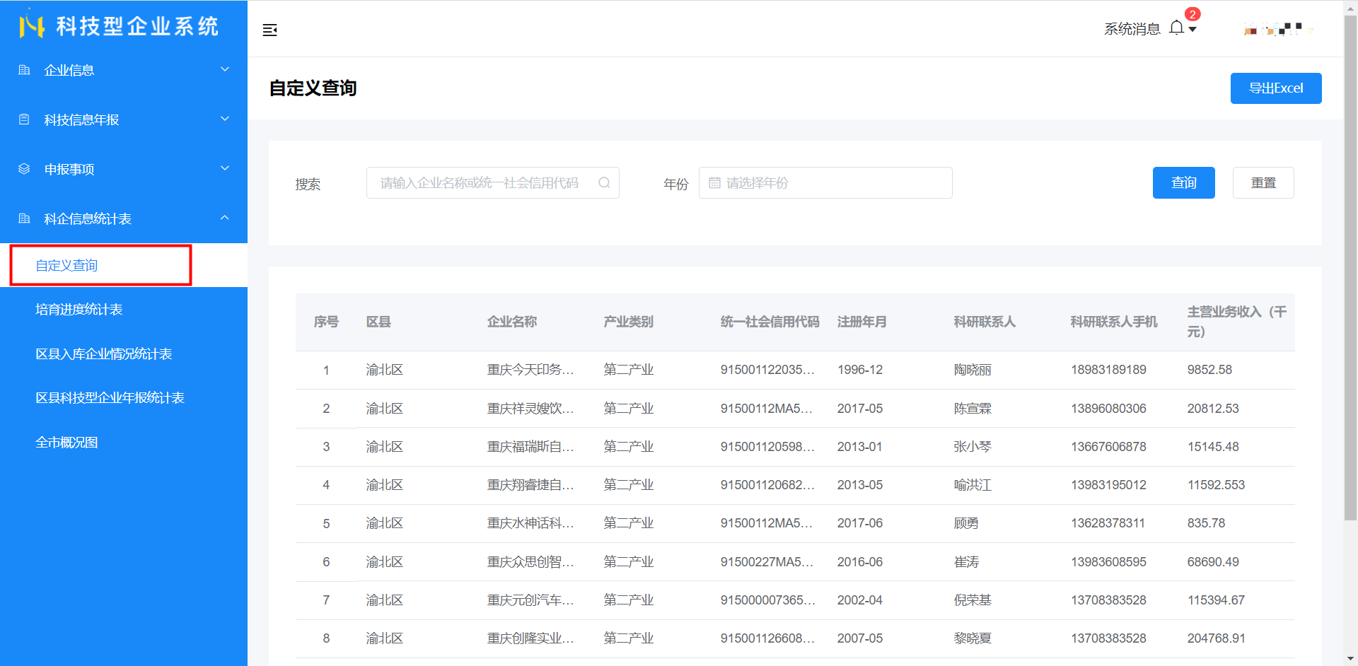
图 50

5.2.1自定义查询表查询
在页面中输入“搜索”条件或选择“年份”，点击“查询”按钮即可。（如图所示）
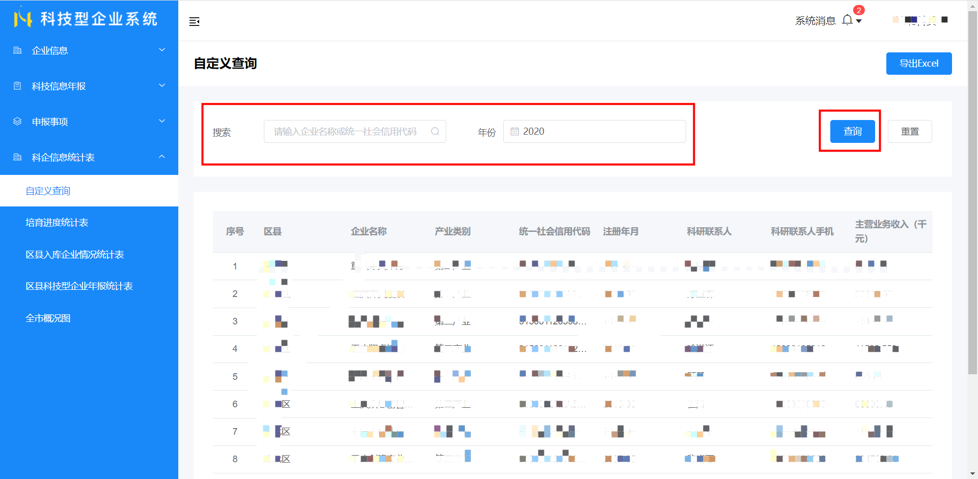
图 51

5.5.2自定义查询表导出
页面右上角点击“导出Excel”按钮，弹出“导出Excel”页面，按需勾选字段后点击“提交”按钮即可。此导出功能可带查询条件导出。（如图所示）
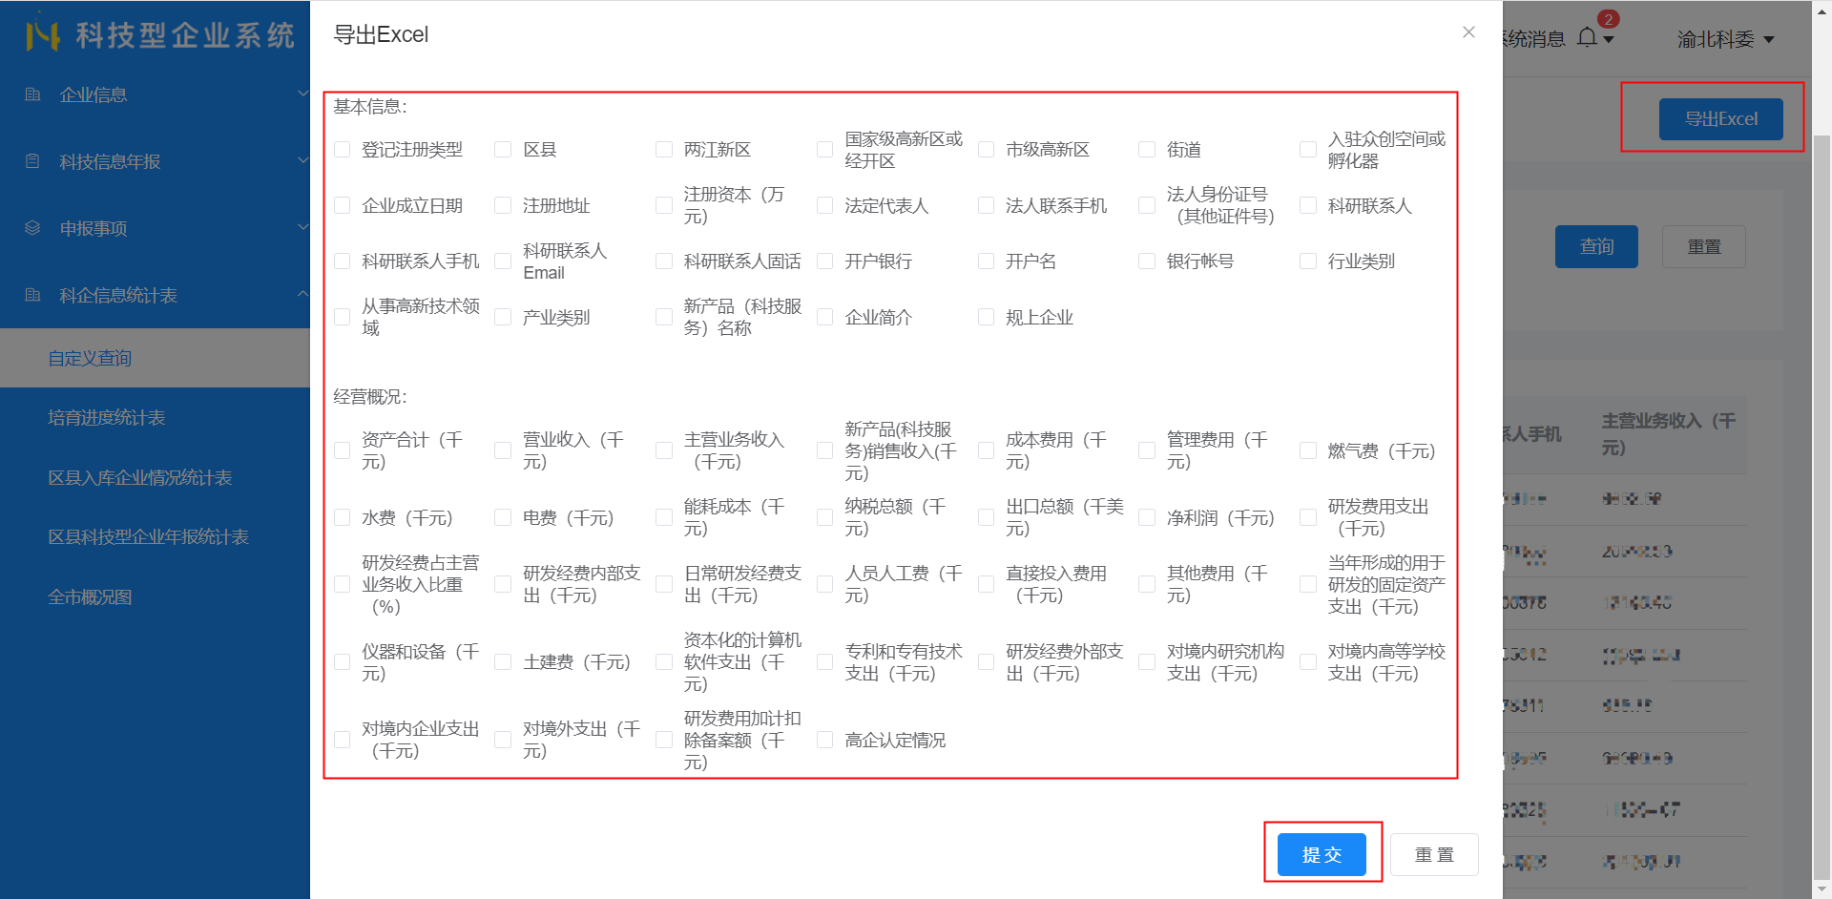
图 52

